使用電腦讀屏器

根據香港考試及評核局「特殊需要考生的特別考試安排申請指引」中的「附件5 有關考生於香港中學文憑考試使用電腦讀屏器的指引」，考生可於文憑試中使用以下任何一個考評局指定的讀屏軟件︰
晨光（視障人士版本）Windows Light
晨光（助讀版）（讀寫障礙版本）Windows Light (Read Assist)
蒙恬手寫板 – 朗讀機（Penpower）
NVDA
MacBook Air（或 MacBook Pro）的文字轉換語音功能
Microsoft Word 2010（或其後的版本）的「讀出」命令

備註 ：
1. 蒙恬手寫板的「翻譯」功能須刪除。
2. 由2019年文憑試起，上述指定讀屏軟件清單已刪除JAWS、陽光(Sunshine)及Supernova Dolphin。若考生於其後的文憑試提出使用有關軟件，考評局可作個別考慮 。

同時使用「語音轉換文字軟件」和讀屏軟件的注意事項
- 建議學生使用兩台電腦，一台用作讀題目，另一台用作語音輸入答案
- 電腦讀屏軟件只供讀出試題之用
- 學生須有充足的時間練習同時操作兩台電腦及使用兩套軟件

有關使用「晨光」讀屏軟件

一、購買「晨光讀屏軟件(助讀版)軟件」
如考生欲使用「晨光（助讀版）（讀寫障礙版本）」讀屏軟件，學校必須先與香港視網膜病變協會聯絡(電話︰2708 9363 / 電郵︰info@retina.org.hk），購買「晨光讀屏軟件(助讀版)軟件」光碟。請注意購買的版本必須為「助讀版」。

二、安裝「晨光讀屏軟件(助讀版)軟件」
把光碟放入磁碟機後，從桌面菜單選擇相關的磁碟機並連續點擊2下，以啟動自動安裝程式。成功安裝後桌面會出現「晨光軟件圖示」。

如未能啟動自動安裝程式，按下滑鼠的右鍵並點擊「展開」，從項目清單選擇
「安裝精靈 」並點擊2下，以啟動安裝程式。

如需了解軟件安裝和運作的詳細資料，可從項目清單選擇wl.chm文檔「 」 並連續點擊2下，開啟檔案。

三、更新軟件
晨光讀屏軟件會不時更新，安裝軟件後必須先安裝正確版本的「晨光讀屏軟件(助讀版)軟件」的「升級補丁」。請注意使用的版本必須為「助讀版」。下載方法如下︰

(1) 進入「香港視網膜病變協會」網址 http://retina.org.hk/
(2) 點擊「補給站」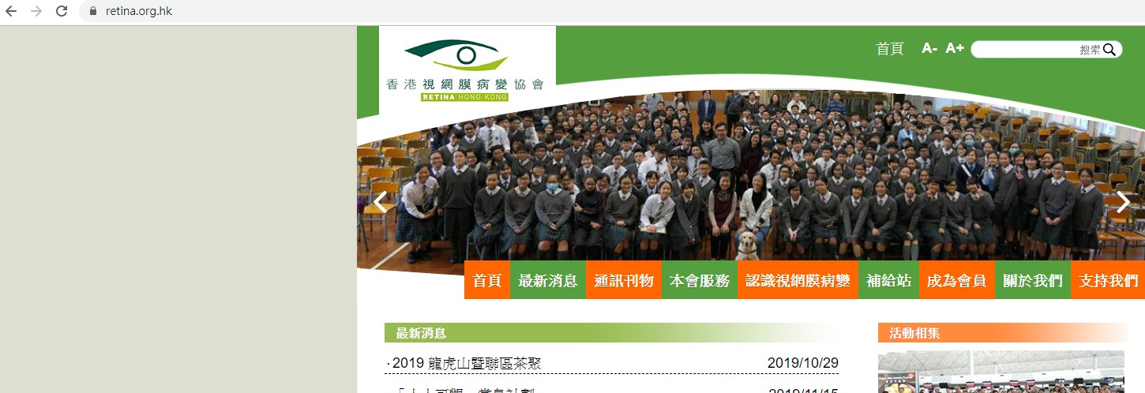

(3) 點擊「輔助軟件」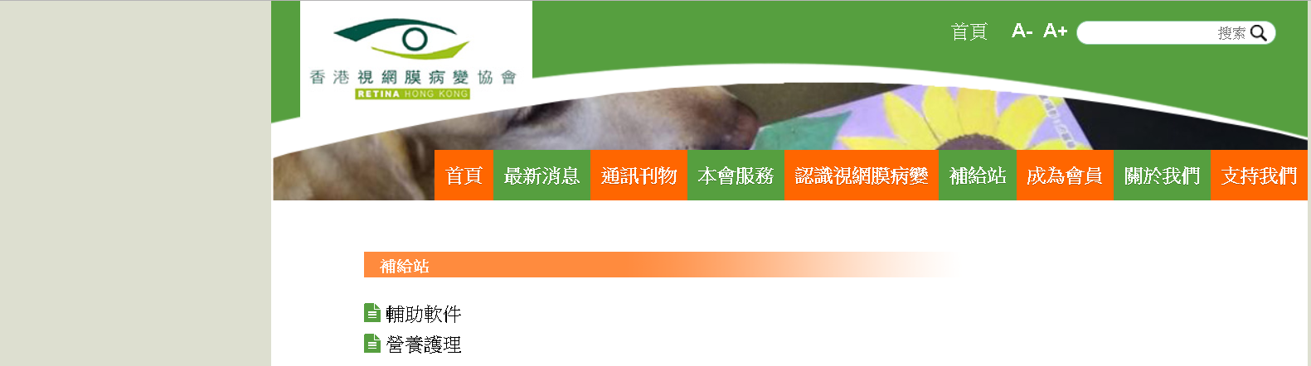

（4) 選擇「“晨光”讀屏軟件升級版（從開發者網站下載）」
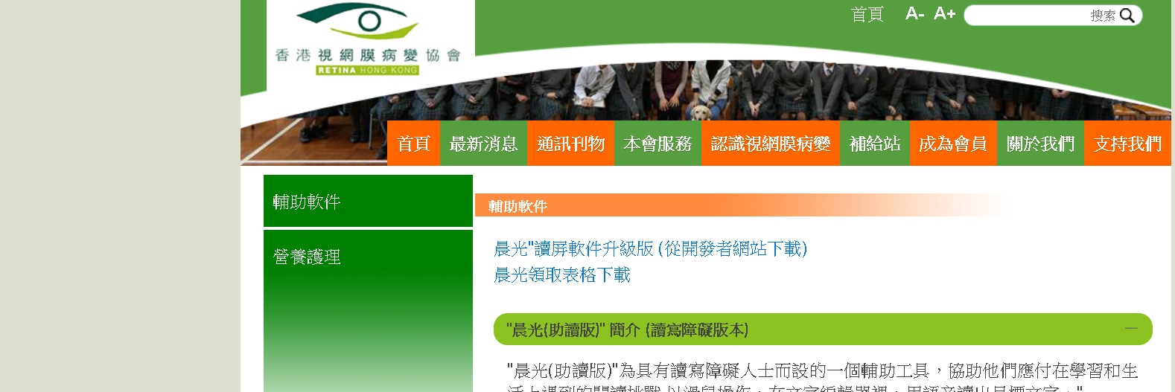

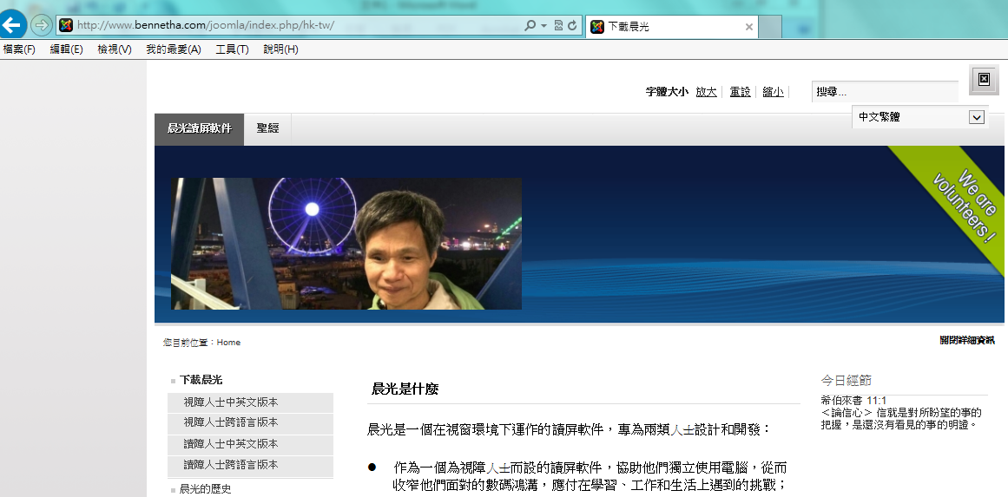
（5) 看見此版面後，拉至螢幕下方

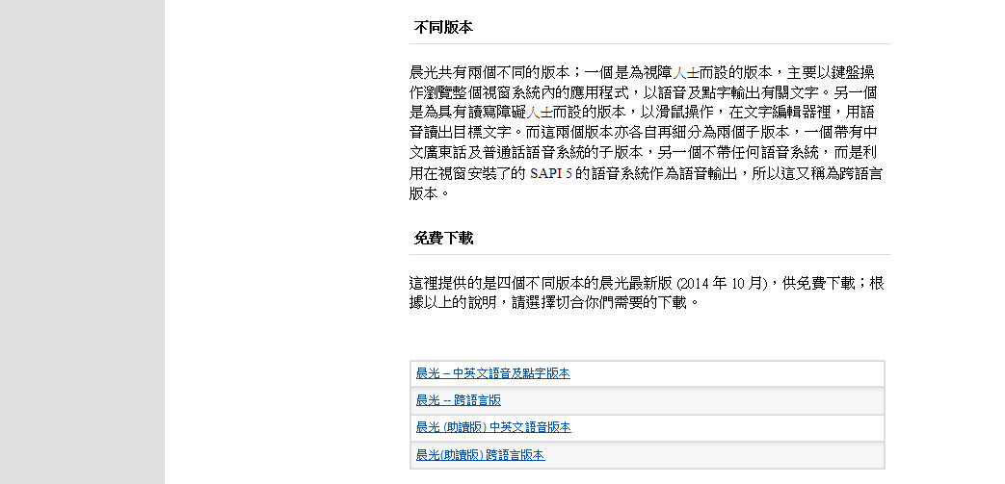
（6) 點選「晨光（助讀版）中英文語音版本」

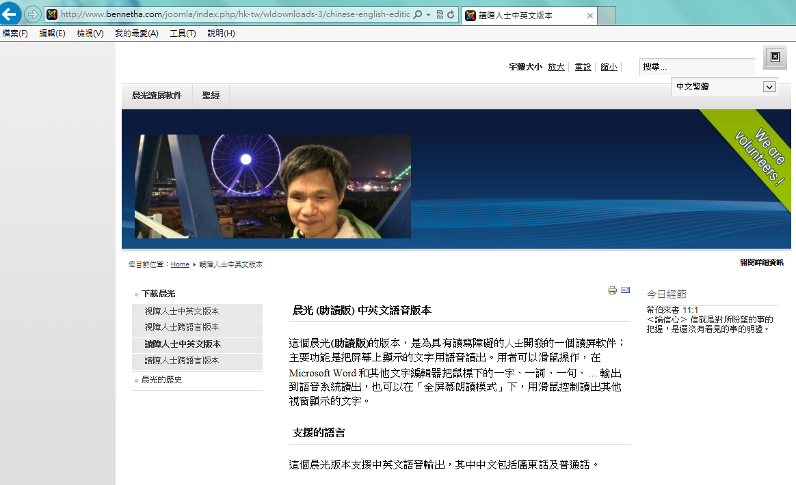
（7) 看見此版面後，拉至螢幕下方

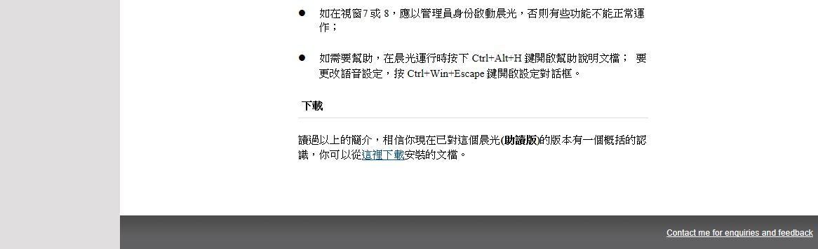
（8) 最後，按「這裡下載」，下載的便是「晨光讀屏軟件(助讀版)」軟件的「升級補丁」
四、啟動「晨光讀屏軟件(助讀版)軟件」
安裝軟件及「升級補丁」後，連續點擊桌面「晨光軟件圖示」2下，便可啟動軟件。

開啟軟件時的彈屏
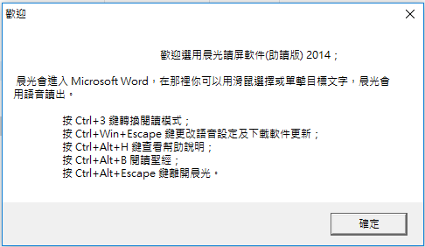
按「確定」便可啟動軟件

啟動讀屏軟件後，開啟所需閱讀的Microsoft Word文件。晨光讀屏軟件預設的閱讀模式是「閱讀已選取的文字」。在這個閱讀模式下，使用者只須按下滑鼠的左鍵，然後移動滑鼠，選取文件內需要閱讀的文字。軟件便會開始讀出文字。

五、了解軟件的基本操作
以下是晨光讀屏軟件的常用鍵盤指令︰
指令 | 效果
‘Ctrl’ | 停止發聲
‘Ctrl’+ ‘3’ | 轉換閱讀模式  - 可轉換閱讀模式:「選擇文字」、 「讀一字」、「讀一詞」、「讀一句」、「讀一段」或「讀一行」
‘Shift’+ 數字鍵盤‘+’ | 中文加速
‘Shift’+ 數字鍵盤‘-’ | 中文減速
‘Ctrl’+ ‘Alt’+ ‘Esc’ | 離開晨光  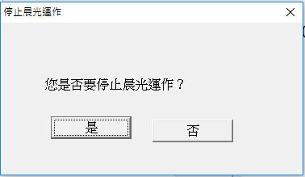
‘Ctrl’+ ‘Win’+ ‘Esc’ | 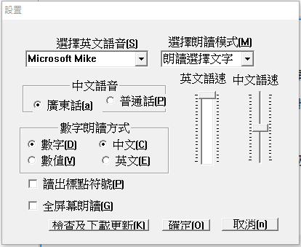  設置設定
‘Ctrl’+ ‘Alt’+ ‘H’ | 開啟幫助說明文檔  - 文檔內包括系統要求、安排步驟、基本操作、快捷鍵等資料  